2022年辽宁省普通高等学校专升本考试考务管理系统
操作手册

（考生端）

目 录
辽宁省2022年普通高等学校专升本考试考生须知 4
需要做什么？ 6
登录系统前 6
具体报名流程： 7
具体怎么做？ 8
1. 注册系统 8
1.1 怎么操作 8
1.2 要注意什么 8
2. 登录系统 8
2.1 怎么操作 8
2.2 遇到问题怎么办 10
3. 阅读考生须知 10
3.1 怎么操作 10
3.2 要注意什么 10
4. 修改密码 11
4.1 怎么操作 11
4.2 要注意什么 11
4.3 遇到问题怎么办 11
5. 进入主界面 12
5.1 要注意什么 14
6. 填报修改报名信息 14
6.1 怎么操作 14
6.2 要注意什么 15
6.3 遇到问题怎么办 16
7. 查看或再次修改报名信息 16
7.1 怎么操作 16
7.2 要注意什么 16
8. 报名费用支付 17
8.1 怎么操作 17
9.2 要注意什么 20
9.3 遇到问题怎么办 21

辽宁省2022年普通高等学校专升本考试考生须知
辽宁省2022年普通高等学校专升本考试系统，分为普通专升本报名、退役大学生士兵专升本考生报名、内蒙古民族大学专升本考生报名等三部分，其中包括考生网上注册、修改密码、填报基本信息和网上缴费等环节，为顺利完成报名信息网上填报，考生须认真阅读相关报名文件、了解相关政策，并按照有关要求和规定程序完成升学考试网上报名。
一、普通高等学校专升本考试方式
1、考生应使用IE7、IE8或IE9浏览器登录网上报名系统。
2、在地址栏中直接输入网址：https://dkwb.lnzsks.com登录“2022年辽宁省普通高等学校专升本考试网上报名系统”。进入网上报名页面后，选择需要报名的考试类别进行网上填报基本信息。
二、网上报名的基本步骤
1. 登录网上报名系统（考生首次进入报名系统时请结合自身情况选择需要填报的考试类别进行注册）。
2．阅读考生须知、必读及网报操作手册等材料。
3．输入证件号码、密码、验证码，进入网上报名系统。
4．点按基本信息的“填报”按钮进入报名填报页面，进行基本信息填报。
5．填报完成后点按页面下方的“保存信息”按钮，看到系统提示“保存基本信息成功”后，方可确认填报成功。
6．填报录入后，可返回主界面，再次进入修改或查看填报信息。
7．填报信息确认之后，点击“支付”按钮，可支付相关费用。
8．完成后考生须安全退出系统。
三、密码管理注意事项
1．考生须妥善设置和保管个人密码，以免因密码外泄导致报名信息被非法篡改。在公共场所网报时，要注意密码和个人信息保护，以免泄露。因保管不善和使用不当产生的一切后果考生自负。
2．考生忘记了密码，可先通过密码找回功能重置新密码；若考生无法通过密码找回功能找回密码时，须考生向所选报名点反应，通过报名点重置考生密码，考生登录系统设置新密码。
四、特别提醒
1．网上报名系统将在网报规定截止时间准时关闭，考生要严格按照网上报名流程，在规定时间内上网填报报名信息，不要错过网上报名时间。
2．考生应尽早确定本人填报信息和完成网上报名操作，避免因网络即时访问量增大导致网络出现不流畅、运行缓慢、拥塞等问题，甚至偶遇当地突发停电、网络故障等不可预知情况，影响报名信息保存，给自己造成无法按时提交网上报名信息的严重后果。
3.考生应认真填写每项基本信息或选项，填写后仔细检查。在网上报名时间截止前，如考生本人未到选定报名点进行现场确认，考生可以随时登录系统，修改自己的报名信息；已经在报名点进行现场确认的，如确有修改必要，必须与报名点工作人员取得联系，取消初步确认，重新修改信息后，再次去报名点进行现场确认。考生每次登录系统填报完毕后，要选择保存并安全退出。
4.网上报名结束后，考生需在规定的现场确认时间段内，携带有效身份证件和审核材料，到自己选定的报名点进行现场资格审核和身份信息采集。如果没有到报名点进行确认，视为自动放弃报名资格。
5.网上报名过程中遇到问题时，请考生及时与报名点或县（市、区）以上各级管理人员联系。

需要做什么？
  - 第一个环节：

  - 第二个环节：


登录系统前
  - 考生根据自己的情况，确认并选择合适的报名类型。报名类型:普通专升本报名、退役大学生士兵专升本考生报名、内蒙古民族大学专升本考生报名等；
  - 在考生找到要报名的类型后点击，进入注册页面，点击右上角的考生须知，请每位考生认真阅读。
为什么要这样？
- 每位考生的需求不一样，根据自己的情况选择报名类型；
- 考生需要认真阅读报名流程。

具体报名流程：
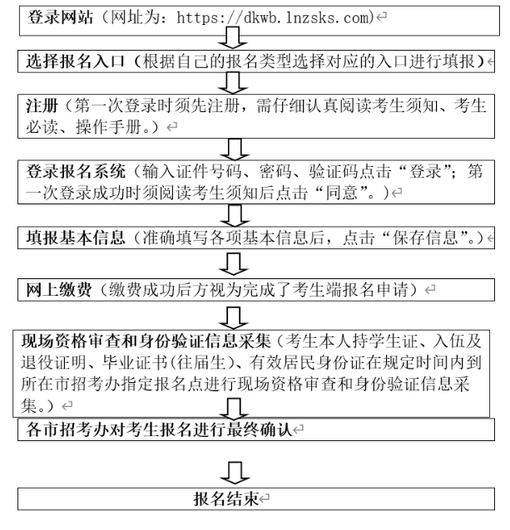

具体怎么做？

注册系统

怎么操作
当考生首次登录系统时，必须先通过注册的方式获取相应报名类型的登录帐号与密码。

要注意什么
- 不同的报名类型填报时需要分别进行注册。
- 请考生务必牢记注册时设置的“密码问题”与“密码答案”，这两项信息是登录密码丢失后考生自行找回密码的重要验证项数据。

登录系统

2.1 怎么操作
进入登录页面，输入注册时的证件号码、密码及4位验证码，点击登录按钮，登录网上报名系统。特别注意：考生注册之后就可以对密码进行修改。
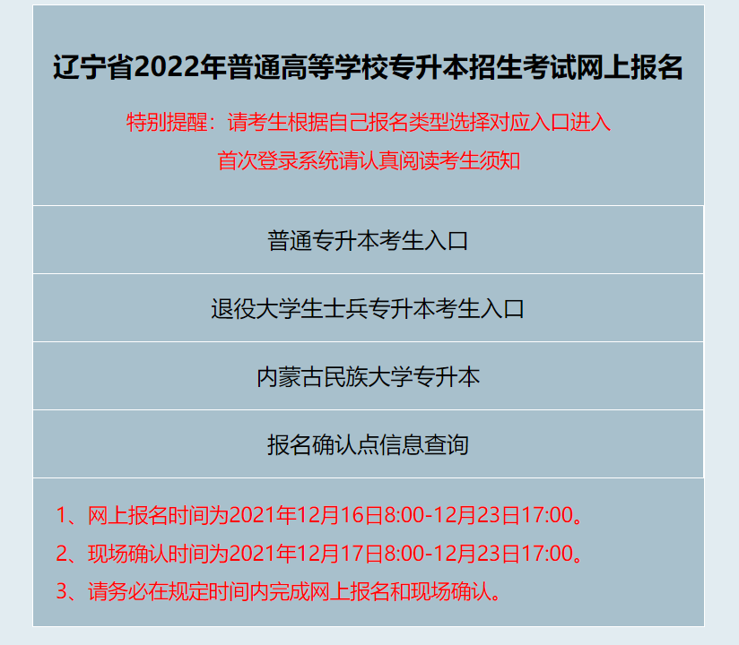
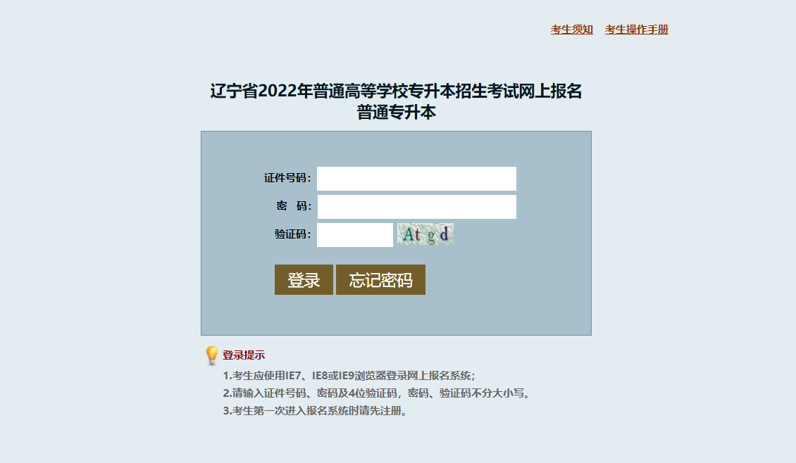

2.2 遇到问题怎么办

1）“请核对证件号码、密码是否输入正确”
当出现如题所示的错误提示，说明：
① 输入证件号码或密码时输错了，重新输入证件号码或密码，再次点击登录。
② 没有正确选择报名类型，请返回报名入口选择页面重新选择正确的报名类型。

2）忘记密码
考生忘记了密码，可先通过密码找回功能重置新密码；
若考生无法通过密码找回功找回密码时，可以向相应报名点反映，要求重置密码即可。办理结束后，考生须当场确认重置密码是否成功并设置新密码。

阅读考生须知

3.1 怎么操作
仔细阅读考生须知，阅读后点击“关闭窗口”按钮进行下一步操作。

3.2 要注意什么
必须点击“关闭窗口”按钮才能进行下一步操作。

修改密码

4.1 怎么操作
依次输入原密码、验证码、新密码、确认新密码，点击“保存”按钮完成修改密码的操作。
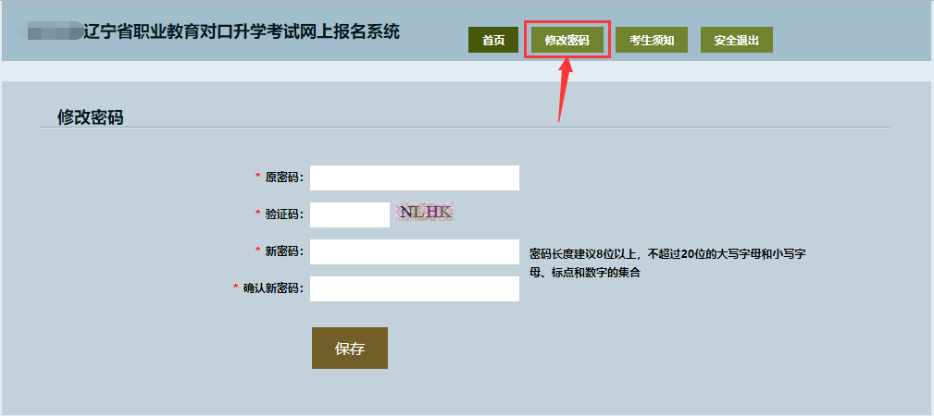

4.2 要注意什么
- 新密码密码长度建议8位以上，不超过20位的大写字母和小写字母、标点和数字的集合；
- 不要使用过于简单的密码，如00000000、12345678等；

4.3 遇到问题怎么办

1）“密码错误”
当出现如题所示的错误提示，说明输入的原密码有误，请重新输入原密码。

2）“验证码错误”
当出现如题所示的错误提示，说明验证码输入有误，或者验证码已经过期。请刷新验证码，按新验证码重新输入。

3）与新密码有关的错误
- 新密码与旧密码不能相同：请输入与旧密码不同的密码
- 两次输入的新密码不一致：请重新输入新密码及确认新密码

进入主界面
普通专升本报名界面：
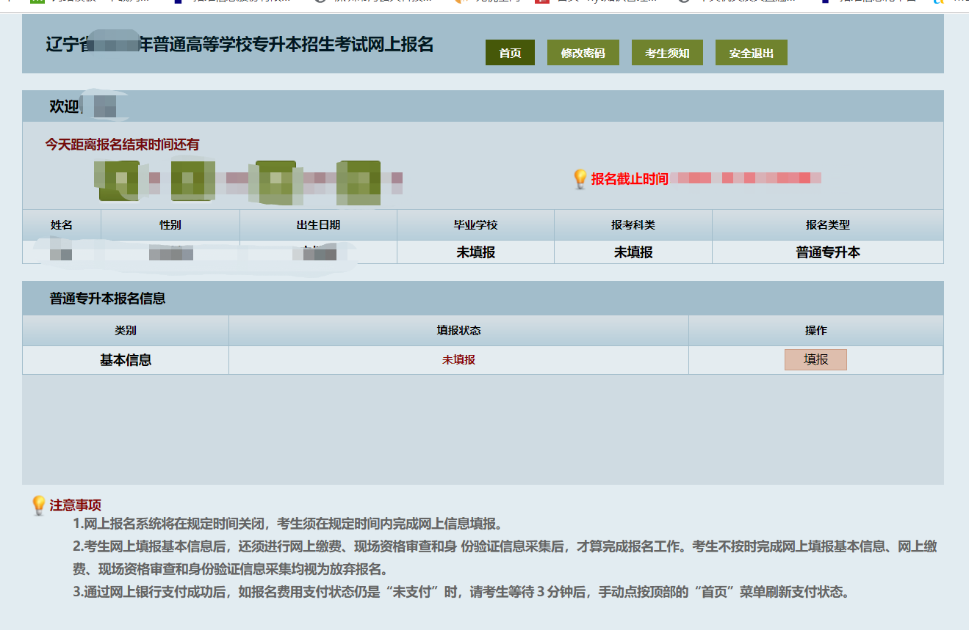

退役大学生士兵专升本报名界面：
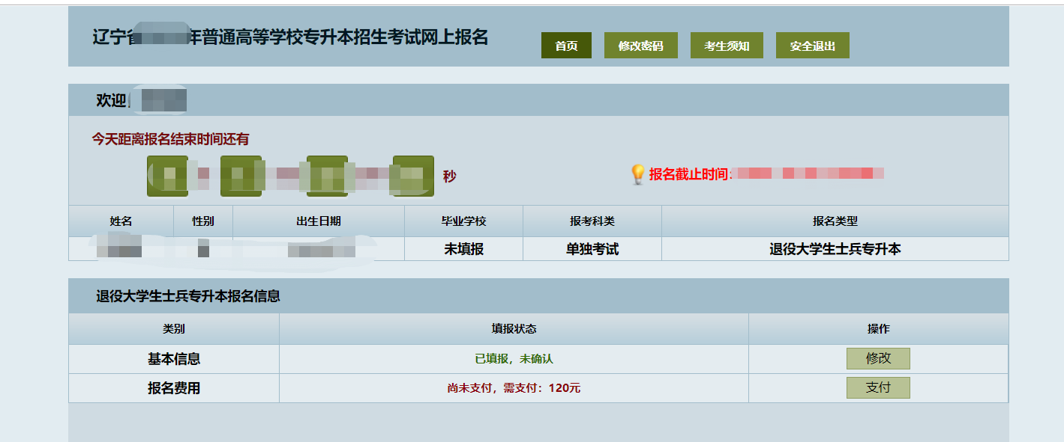

内蒙古民族大学专升本报名界面：
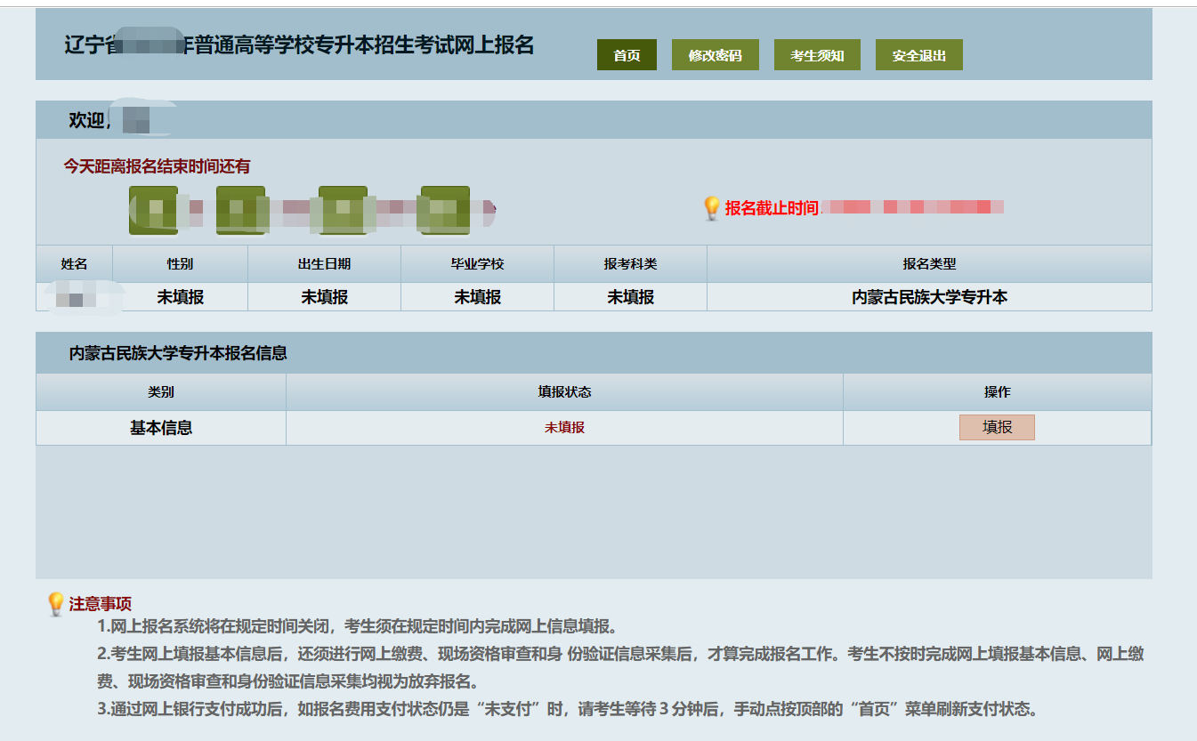

5.1 要注意什么
① 图片中所示的倒计时及截止时间只是示意，实际情况以网站上的真实时间为准。
② 考生信息包括考生姓名、性别、出生日期、毕业中学、报考科类，报名类型等，只有考生填报了基本信息后才会显示这些信息。
③“修改”按钮用于进入基本信息填报页面填报信息。
④“支付”按钮用于网上支付收取报名费用。当某类报名不收取报名费用时则该“支付”按钮不会出现。

填报修改报名信息

6.1 怎么操作
点击主界面的基本信息“修改”按钮进入填报页面，考生真实完整填写基本信息与本人简历(从最后学历起)两大部分的各项内容。
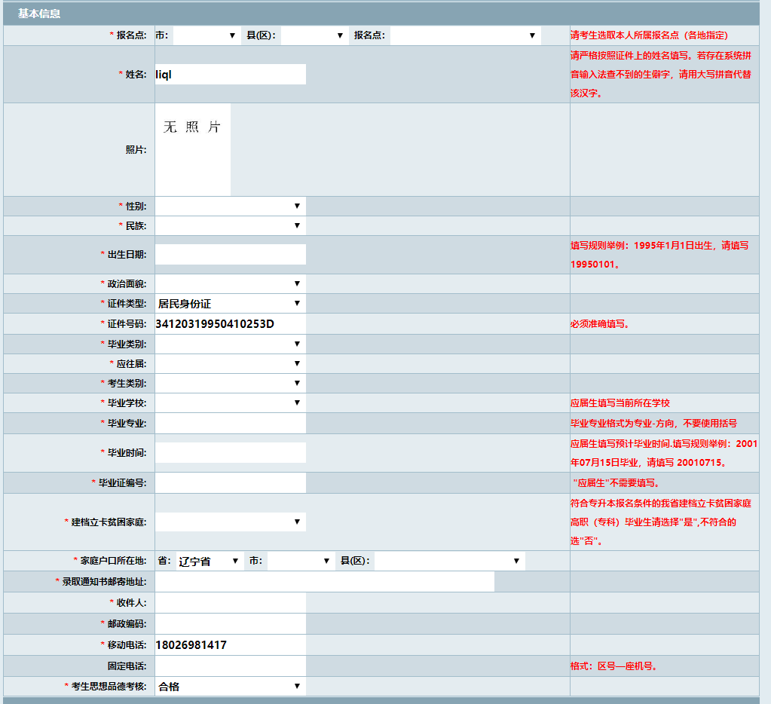
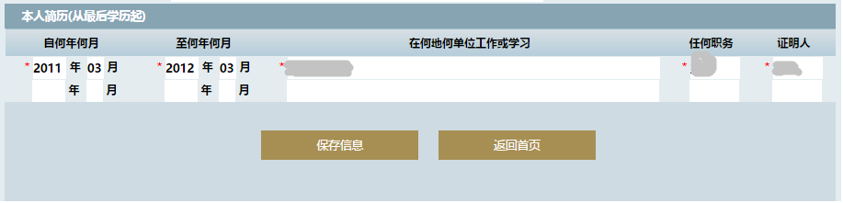

6.2 要注意什么
①报名点务必正确选取。一定要选取考生本人归属地报名点。
如考生选错报名点（非归属报名点），现场确认环节所属报名点将不能获取到考生的报名信息，同时需要相关报名点做一系列的调整工作，给考生自身带来不必要的麻烦。
②本人简历的年与月格式为4位数字的年份与2位数字的月份。
③当保存信息时，系统会对各数据项进行检查校验，对未填或不合法项进行相应的提示，请考生按提示修改。
④系统保存报名信息是需要时间的。基于网络和在线人数的压力，这个时间可能会有点长，所以在填完报名信息，点击保存按钮后，可能会有稍长的等待时间，请不要着急和紧张，不要频繁刷新网页，不要随便关闭网页；给系统一点时间，它会保存成功的。
⑤填报完保存提示成功后，即可按“返回首页”退出填报页面。

6.3 遇到问题怎么办

1）无法确定所属报名点
- 请查看网报系统入口的“报名确认点信息查询”项，或“辽宁招生考试之窗”网站上的相关报名规定文件，确定归属的报名点。
- 通过联系当地报名点咨询其归属的报名点。

2）长时间未使用系统，需要重新登录系统
长时间停留在填报页面无动作，回到系统操作时系统会显示“系统会话过期，请重新登录系统”，此时需要考生重新登录进行填报。

查看或再次修改报名信息

7.1 怎么操作
与填报修改报名信息操作相同，再次通过“修改”按钮进入填报页面进行查看或修改，修改后再次保存信息即可。请注意如已由管理端确认了考生状态之后，考生是无法修改自己的基本信息，需要联系报名点取消确认，考生方可修改自己的基本信息。

7.2 要注意什么
①只有修改了信息才需要再次保存。请不要频繁点按“保存信息” 以免对系统带来不必要的影响。
②报名截止时间过后，修改按钮将变为不可操作状态。
③考生可随时在主界面中查看自身的“填报状态”。

报名费用支付

8.1 怎么操作
点击主界面中的报名费用“支付”按钮（见下图），
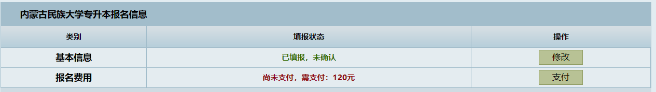
系统弹出确认窗口确认后，即可进入网上银行相关页面进行支付。
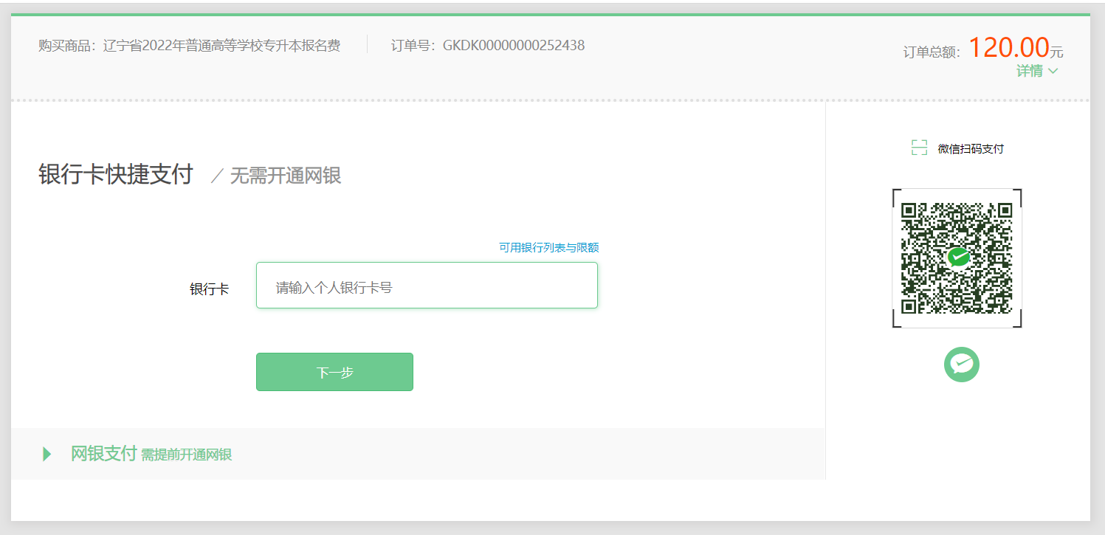
考生选择需要进行支付的银行。
选中其中的一家银行后会转入指定的银行支付界面（如中国银行），各家的银行各不相同。
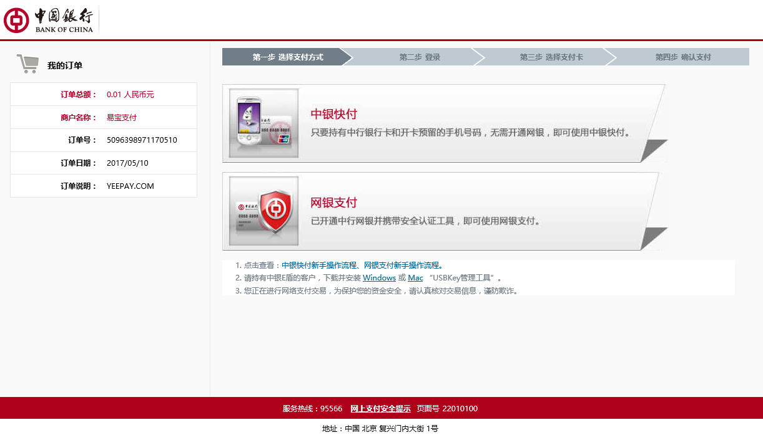
最后根据各家银行的界面及指引输入相关银行卡信息或网银用户名、密码、验证码等（有的还需要通过获取手机交易码录入到系统中），最终完成报名费用的支付。
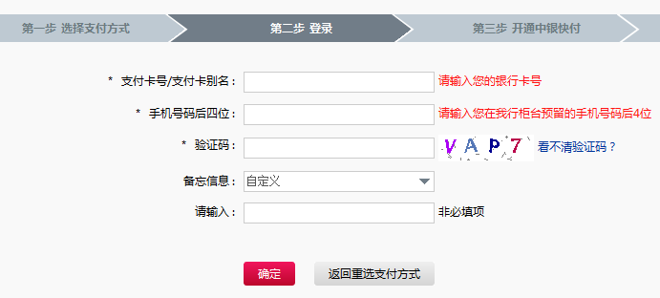
支付成功后，千万不要直接关闭支付网页，等待银行页面自动跳转或手动直接跳转的方式,
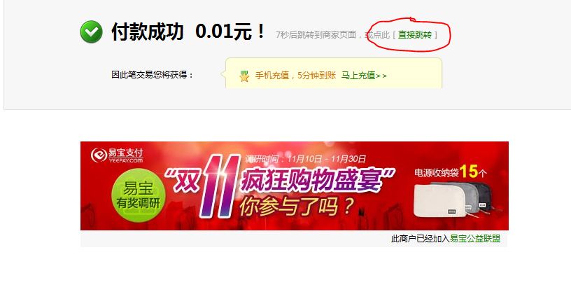
跳转到显示支付成功的弹出窗口后，点“确认”后，

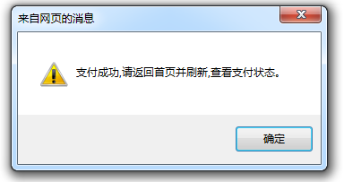

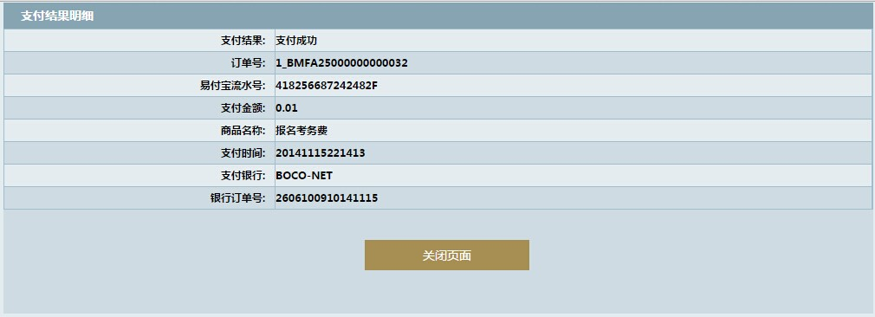
就可以按上图的点按“关闭页面”，从网上银行页面转到考生报名系统页面，
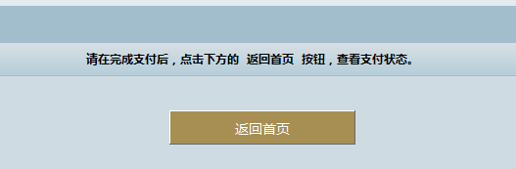
通过“返回首页”即返回考生报名的主界面，如下图
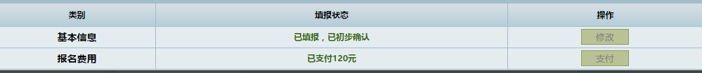
此时报名费用后面已显示“已支付XXX元”。

9.2 要注意什么
①考生在填报完基本信息，并核对无误后，可以进行网上缴费，然后才能到指定的报名点现场进行资格审查。
②各家网上银行的操作与界面提示及流程不一样，网上支付时需要按银行提示指引操作。
③大多数的银行需要安装相应的安全控件以保证交易的安全，请在银行页面下载安装。
④如不同报名类型的报名费用不一致，交易时请认真核对金额，检查是否与要缴的费用相一致。
⑤通过选取的银行显示支付成功后，不要直接关闭网上支付网页，等待银行页面自动跳转或手动直接跳转，跳转到显示支付成功的弹出窗口中按提示进行后续操作。

9.3 遇到问题怎么办

1）在未支付的情况下点按“支付”后不能打开网上银行页面
当点按“支付”铵钮后，浏览器不能打开网上银行页面，请检查是否运行了安全网管软件或浏览器第三方插件，阻止浏览器正常打开页面，关闭掉网管软件或浏览器第三方插件再次尝试。

2）支付成功返回主界面，报名费用后的支付状态未改变到“已支付XXX元”
通过网上银行支付成功后，如报名费用支付状态仍是“未支付”时，请考生等待３－5分钟后，手动点按顶部的“首页”菜单刷新支付状态。

